安徽职业技术学院新进教师办公桌椅采购报价单

序号 | 货物名称 | 参考图片及参数 | 数量 | 单价 | 总价 | 备注
1 | 1.4米办公桌、椅 | 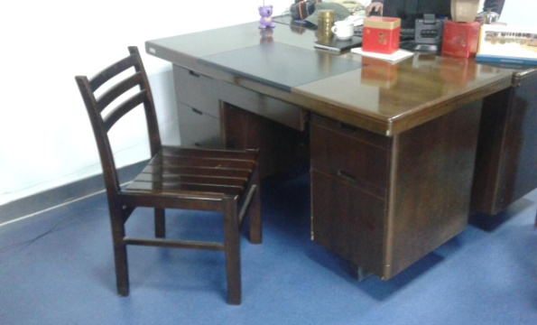  1桌椅尺寸：1.4米*0.7米*0.76米/常规  2、基材：参考福建“福人”牌E1级高密度板标准，握钉力强，经防潮、防虫防腐处理。 强度高、刚性好、不变形，吸水膨胀率低，含水率≤4.8%。游离甲醛含量达E1标准。甲醛释放量符合GB18580—2001E1级标准。  3、五金配件：参考广东“东泰”牌标准，优质无声导轨，滑动性能强、载重力强噪音小。优质五金连接件，腐防锈处理，坚固耐用。  4、油漆：参考广东“嘉宝莉”牌优质环保油漆标准, 无苯、绿色环保，五底三面油漆工艺，色泽均匀,饱满。漆膜硬度≥2H，表面平整度≥0.2mm, 十二道全封闭涂装,不变色、光滑耐磨，透明度高、附着力强，涂层亮度均匀不褪色，色泽柔和，手感良好。符合国际E1级环保标准。  5、胶水：参考“皖维”牌A级环保型胶水标准，甲醛及有害物质含量符合GB:18583-2008标准。符合国际E1级环保标准。  抽屉底板：环保5mm中密度板。  椅子参数：尺寸符合小班桌配套标准  6、基材：实木橡木框架，含水率小于11%，经防潮、防虫、防腐处理，强度高、刚性好、不变形，用材质和所有板材均经防虫防腐化学处理。  2、油漆：参照广东“嘉宝莉”牌优质环保油漆标准, 无苯、绿色环保，五底三面油漆工艺.色泽均匀,饱满。漆膜硬度≥2H，表面平整度≥0.2mm, 十二道全封闭涂装,不变色、光滑耐磨，透明度高、附着力强，涂层亮度均匀不褪色，色泽柔和，手感良好。符合国际E1级环保标准。 | 30套
注：桌子四角角铁加固；桌椅包安装并送到使用部门；以上技术参数仅提供参考，被询价供应商在提交询价文件的同时应提供自身货物的技术参数。

